La prova que es va fer per buscar una manera de pujar la col·lecció Premsa Política Clandestina va ser la següent.

Es van triar 8 revistes:

Es va crear un sol arxiu txt que contenia les metadades dels 8 registres, a partir d’un excel (mirar la guia: Crear un fitxer tabulat amb registres del DDD http://www.bib.uab.es/intern/dipositsdigitals/fitxertabulat_DDD.pdf) Recordem que aquest fitxer txt ha de tenir la codificació UTF-8.
Es va fer de manera simplificada perquè encara no s’han definit més acuradament les metadades que volem que la col·lecció contingui, en aquesta prova els registres contenien molt pocs camps.
Els pdf de les cinc revistes es van agrupar en carpetes de la següent manera

Tenim per una banda una carpeta que conté els pdf de les revistes que volem pujar.

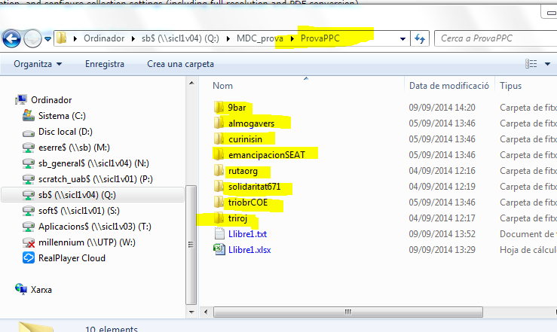

En un directori diferent tenim una carpeta anomenada “transcripts” amb els txt de tots els pdf que volem pujar.

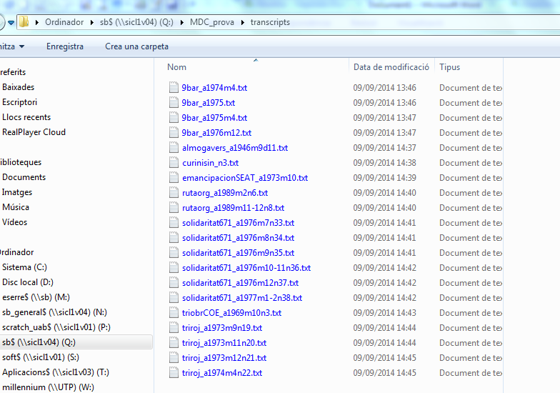

Ho pugem tot pel Client amb l’opció “Add compounds objects” – “Object List”
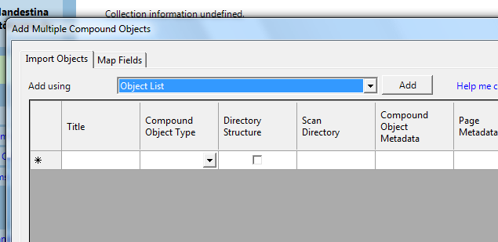

Quan acabem el procés anem a veure el resultat i aparentment tot és correcte. Per exemple aquest registre:
http://mdc.cbuc.cat/cdm/ref/collection/premsapolc/id/407
Només en el cas d’un dels txt el client ens avisa de que és massa llarg per pujar-lo tot. Fora d’això veiem que cada document té el seu transcript visible a la base de dades a la part inferior de la pantalla, sota la imatge del pdf:

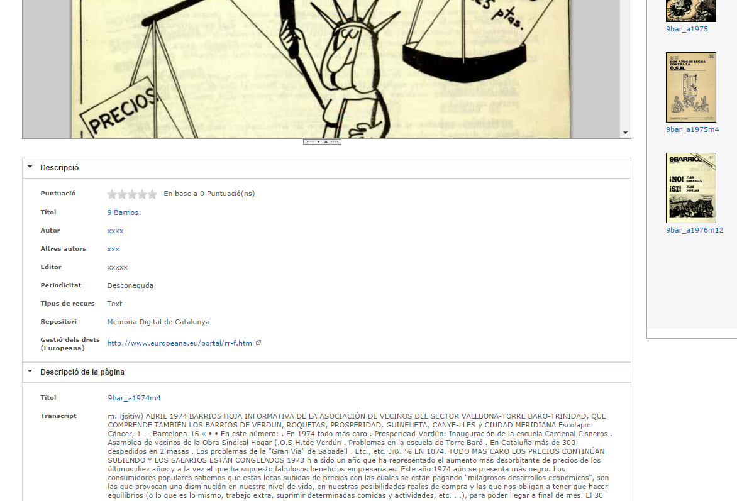

Procediment a seguir en el cas d’aquells transcripts que són massa llargs per a que quedin carregats a la col·lecció:

Missatge de Josep Sanmartí (31/10/2014)

El CONTENTdm té un límit de caràcters per indexar per cada document, aquest límit són al voltant de 128000 caràcters. Normalment no s'hi arriba mai a aquest límit amb digitalitzacións en imatges però els PDFs, al ser multi-pàgina, els objectes poden superar aquest límit.
Quin és exactament el problema: Doncs que a partir del caràcter 128000 no s'indexarà l'OCR, així de fàcil. Malauradament aquest límit és intern al CONTENTdm i no es pot variar.... Existeix la solució de partir els objectes. Per exemple:
Suposem que la revista "El Topo" fos molt llarga i aparegués l'error aquest del límit de caràcters. Doncs en comtes de fer només un objecte "El Topo" pots fer-ne dos o els que necessitis amb títols "El Topo - 1975", "El Topo - 1976", ....

Segona opció
Només un comentari respecte el problema dels transcripts: He trobat una altra solució que no implica partir els números sinó els PDFs internament.
Un pdf de 5 pàgines s’ha de convertir en 5 pds. I es pujarà així, esborrant previament el registre ja pujat.
Resolució
Volem evitar haver de partir Pdfs, creiem que no és viable de cara els usuaris.
Ferran Jorba suggereix per reduir el pes dels TXT diverses opcions:
Eliminar paraules buides (a, Y, o…)
Eliminar espais
Eliminar paraules duplicades

Aprofitem per millorar el disseny del banner i homogeneitzar totes les col·leccions de la UAB
ÉS MOLT IMPORTANT QUE A L’EXCEL QUE RECULL LES METADADES NO HI HAGI FILERES NI COLUMNES BUIDES. SI N’HI HA LA CÀRREGA DONARÀ UN MISSATGE D’ERROR I S’ABORTARÀ LA CÀRREGA.

